پروندهٔ کاملِ شکل‌های پایان‌نامه (Figure Flip-book)
همهٔ شکل‌های شماره‌دار به ترتیبِ ظهور، با تصویر و شرح.

فصل ۲
شکل ۲-۱: رده‌بندی نظریه‌های ترموالاستیسیته (کلاسیک و تعمیم‌یافته: لرد–شولمن، گرین–لیندزی، گرین–نگدی، تأخیر دوفازی).
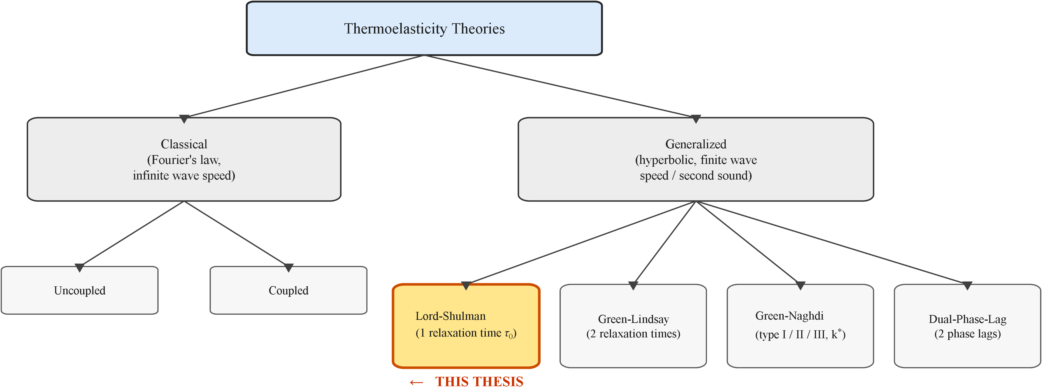

فصل ۳
شکل ۳-۱: نمای شماتیکِ استوانهٔ توخالیِ چندلایه: مقطع عرضی و دامنهٔ محاسباتیِ r-z با شرایط مرزی.
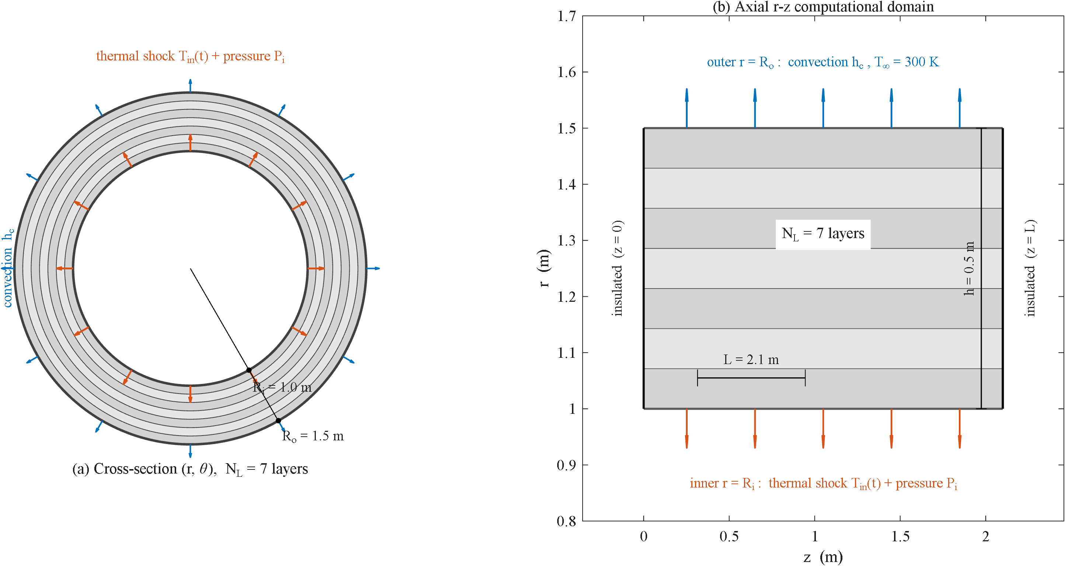

شکل ۳-۲: توزیع کسر وزنیِ پلاکت‌های گرافن در راستای ضخامت برای پنج الگوی UD، O، X، V، A.
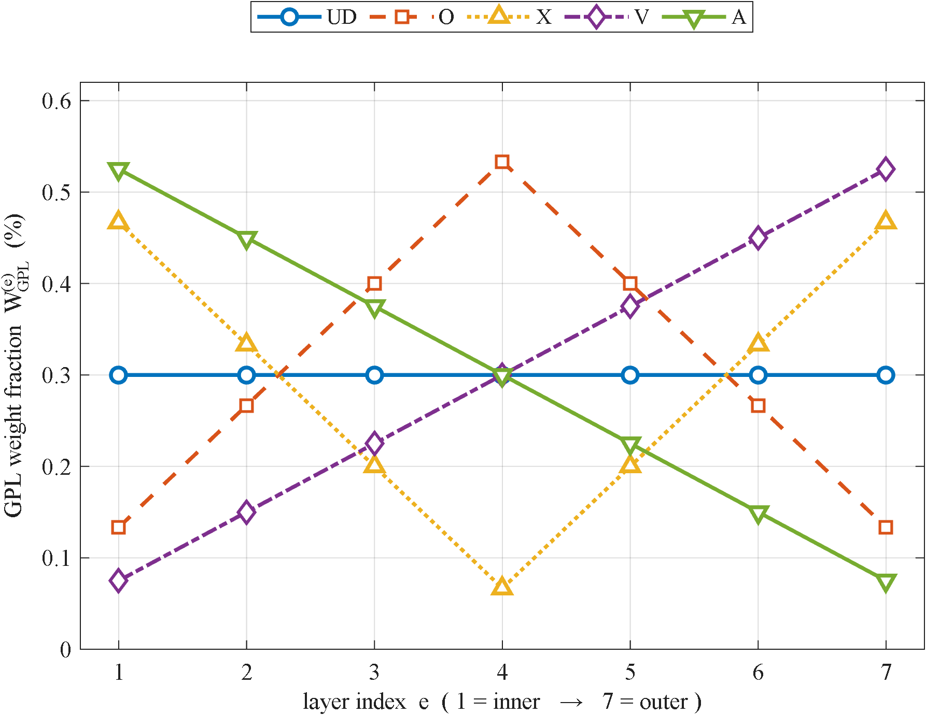

شکل ۳-۳: توزیع ضریب جرمیِ تخلخل P_m در راستای ضخامت برای پنج الگوی UD، O، X، V، A.
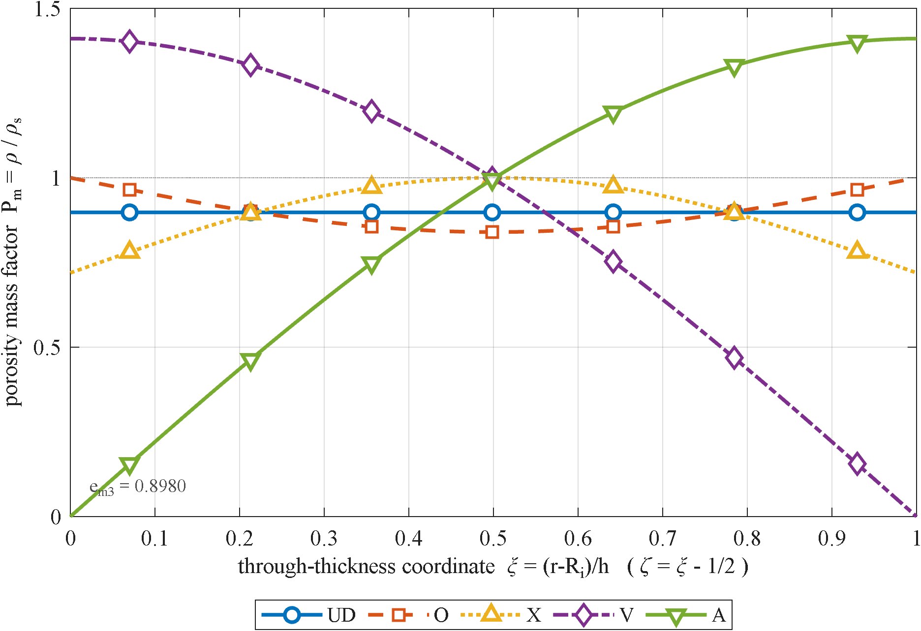

شکل ۳-۴: توزیع نقاطِ چبیشف–گاوس–لوباتو در راستای شعاعی (۱۵) و محوری (۱۱).
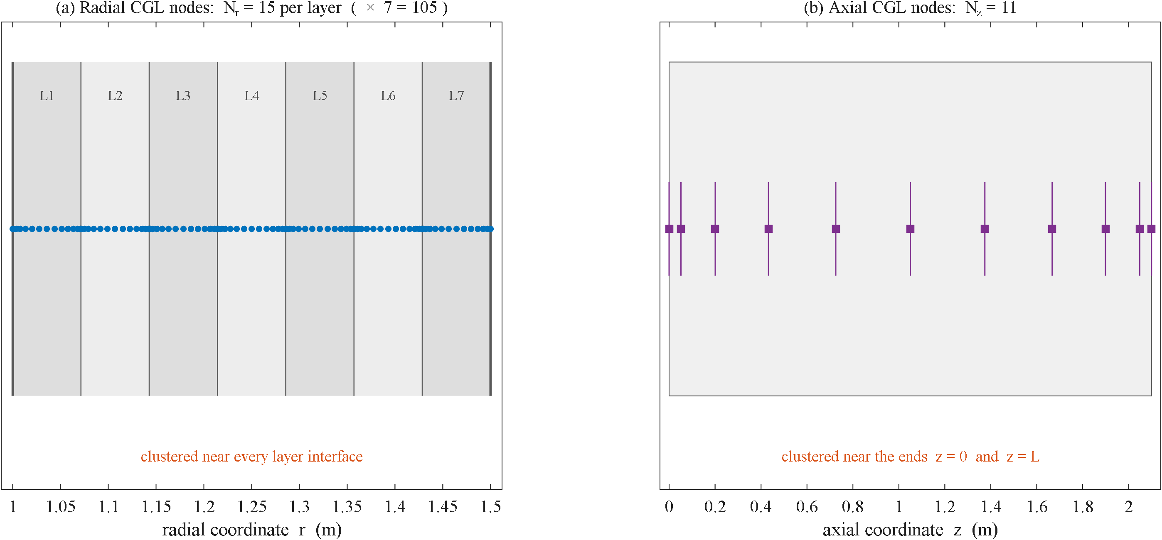

شکل ۳-۵: روندنمای الگوریتم حل (خواص مؤثر، DQM، مونتاژ M/C/K، نیومارک).
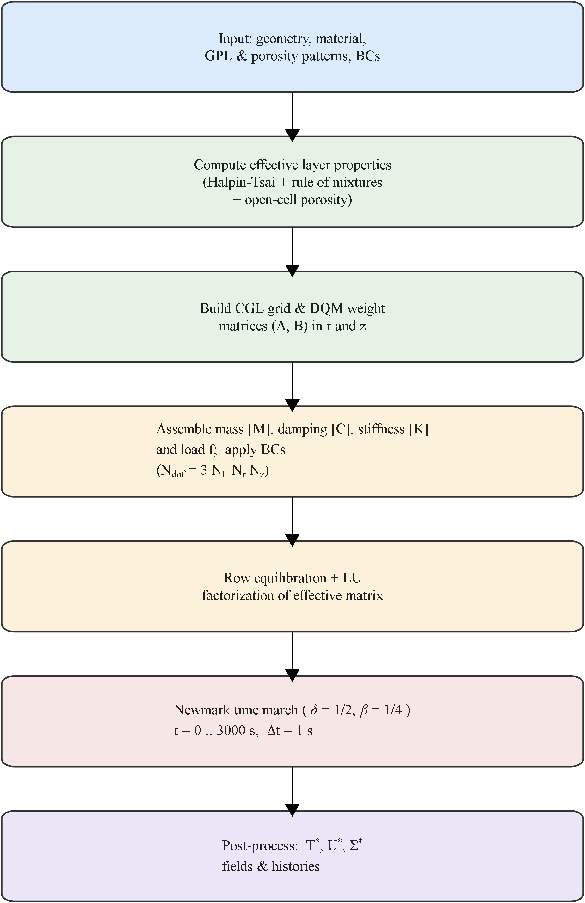

فصل ۴
شکل ۴-۱: همگرایی نقاط شعاعی — پروفیل تنش محیطی و دما برای N_r = ۷…۱۵ ‏[N_z=11، N_L=7، W_GPL=0.3٪، e_m3=0.8604، τ*=0.15، P_i=50 MPa، دو سر ساده]
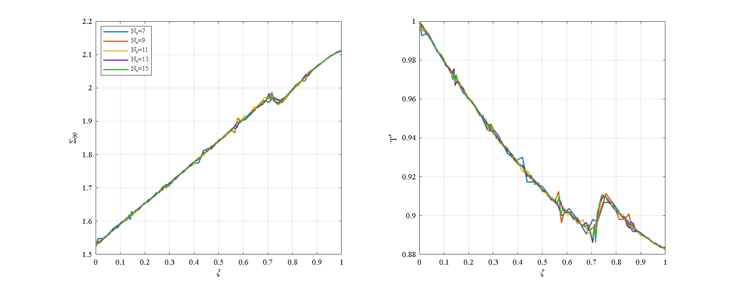

شکل ۴-۲: همگرایی نقاط محوری — پروفیل‌ها برای N_z = ۵…۱۵ ‏[N_r=15، N_L=7، W_GPL=0.3٪، e_m3=0.8604، τ*=0.15، P_i=50 MPa، دو سر ساده]
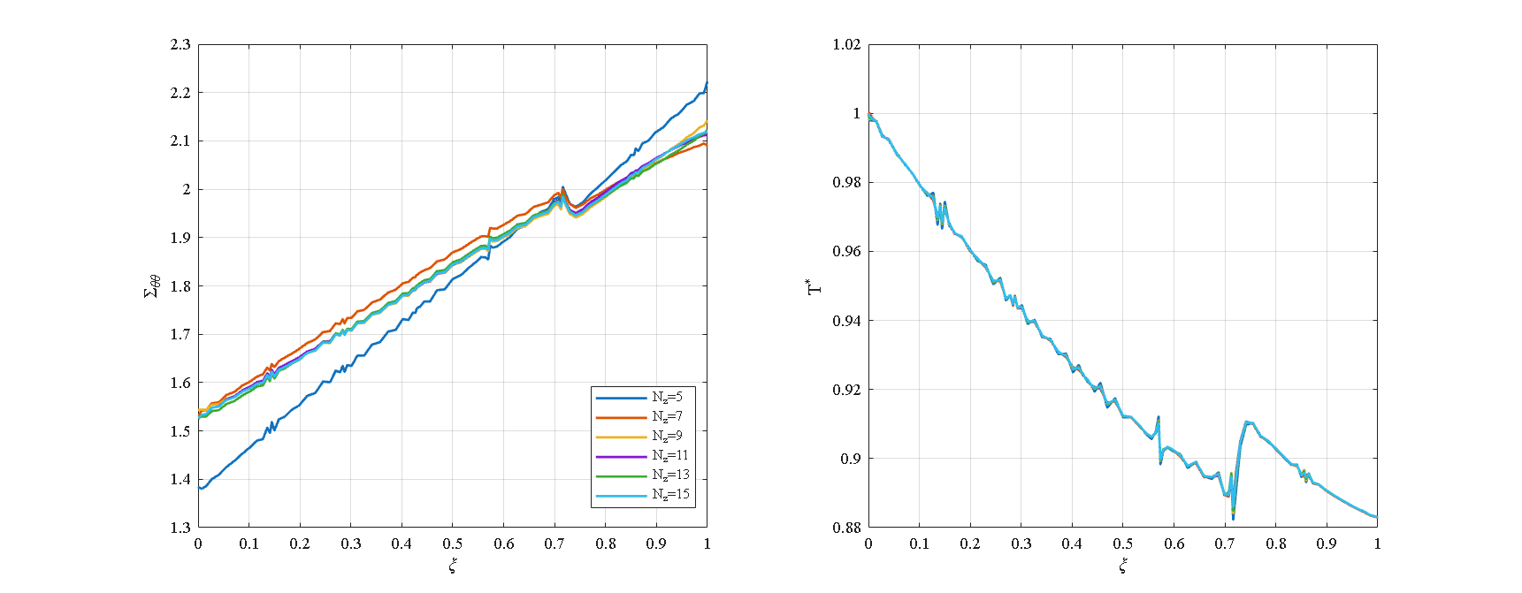

شکل ۴-۳: همگرایی تعداد لایه‌ها — پروفیل‌ها برای N_L = ۳…۱۵ ‏[N_r=15، N_z=11، W_GPL=0.3٪، e_m3=0.8604، τ*=0.15، P_i=50 MPa، دو سر ساده]
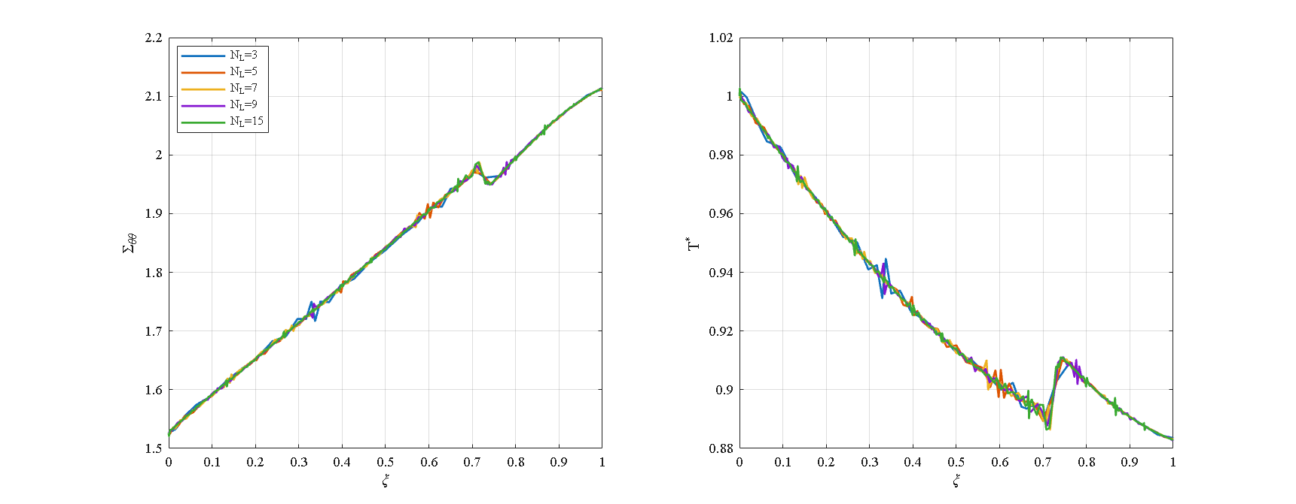

شکل ۴-۴: صحت‌سنجی (مکانیکی) — جابجایی شعاعیِ بی‌بعدِ سطح داخلیِ حل حاضر در برابر ملک‌زاده و حیدرپور (۲۰۱۲) و حل مستقل انسیس ‏[استوانهٔ جدارضخیم تحت پلهٔ فشار داخلی]
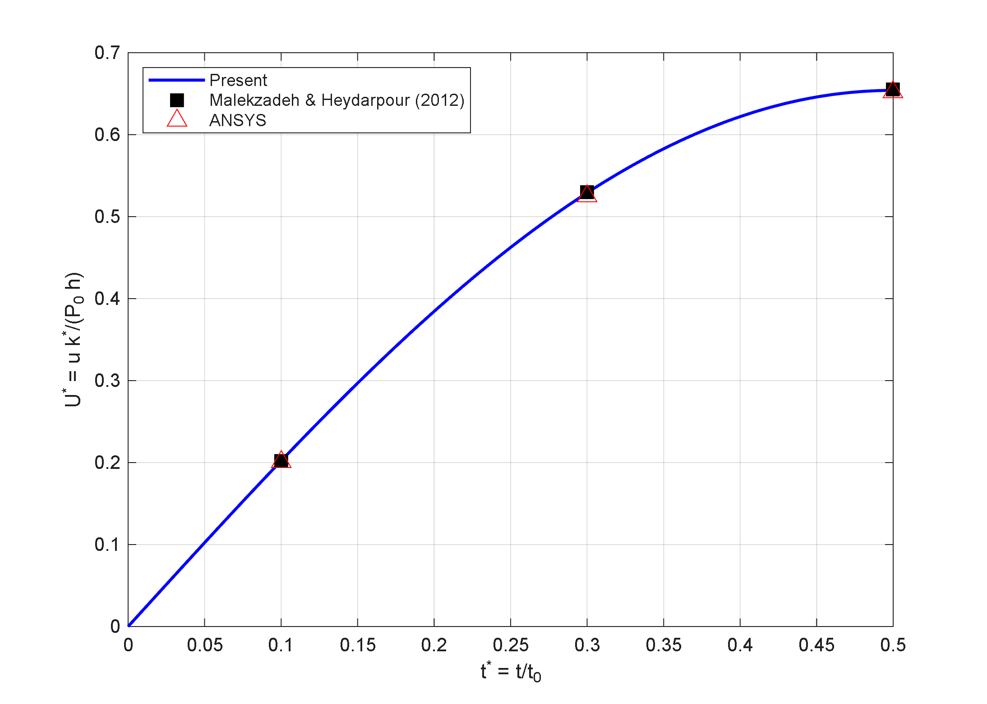

شکل ۴-۵: صحت‌سنجی (حرارتی) — پروفیل‌های دمای گذرا از حل مربعات‌تفاضلی+نیومارکِ حاضر در برابر حل دقیق سریِ بسل در t = ۲، ۱۰ و ۴۰ ثانیه
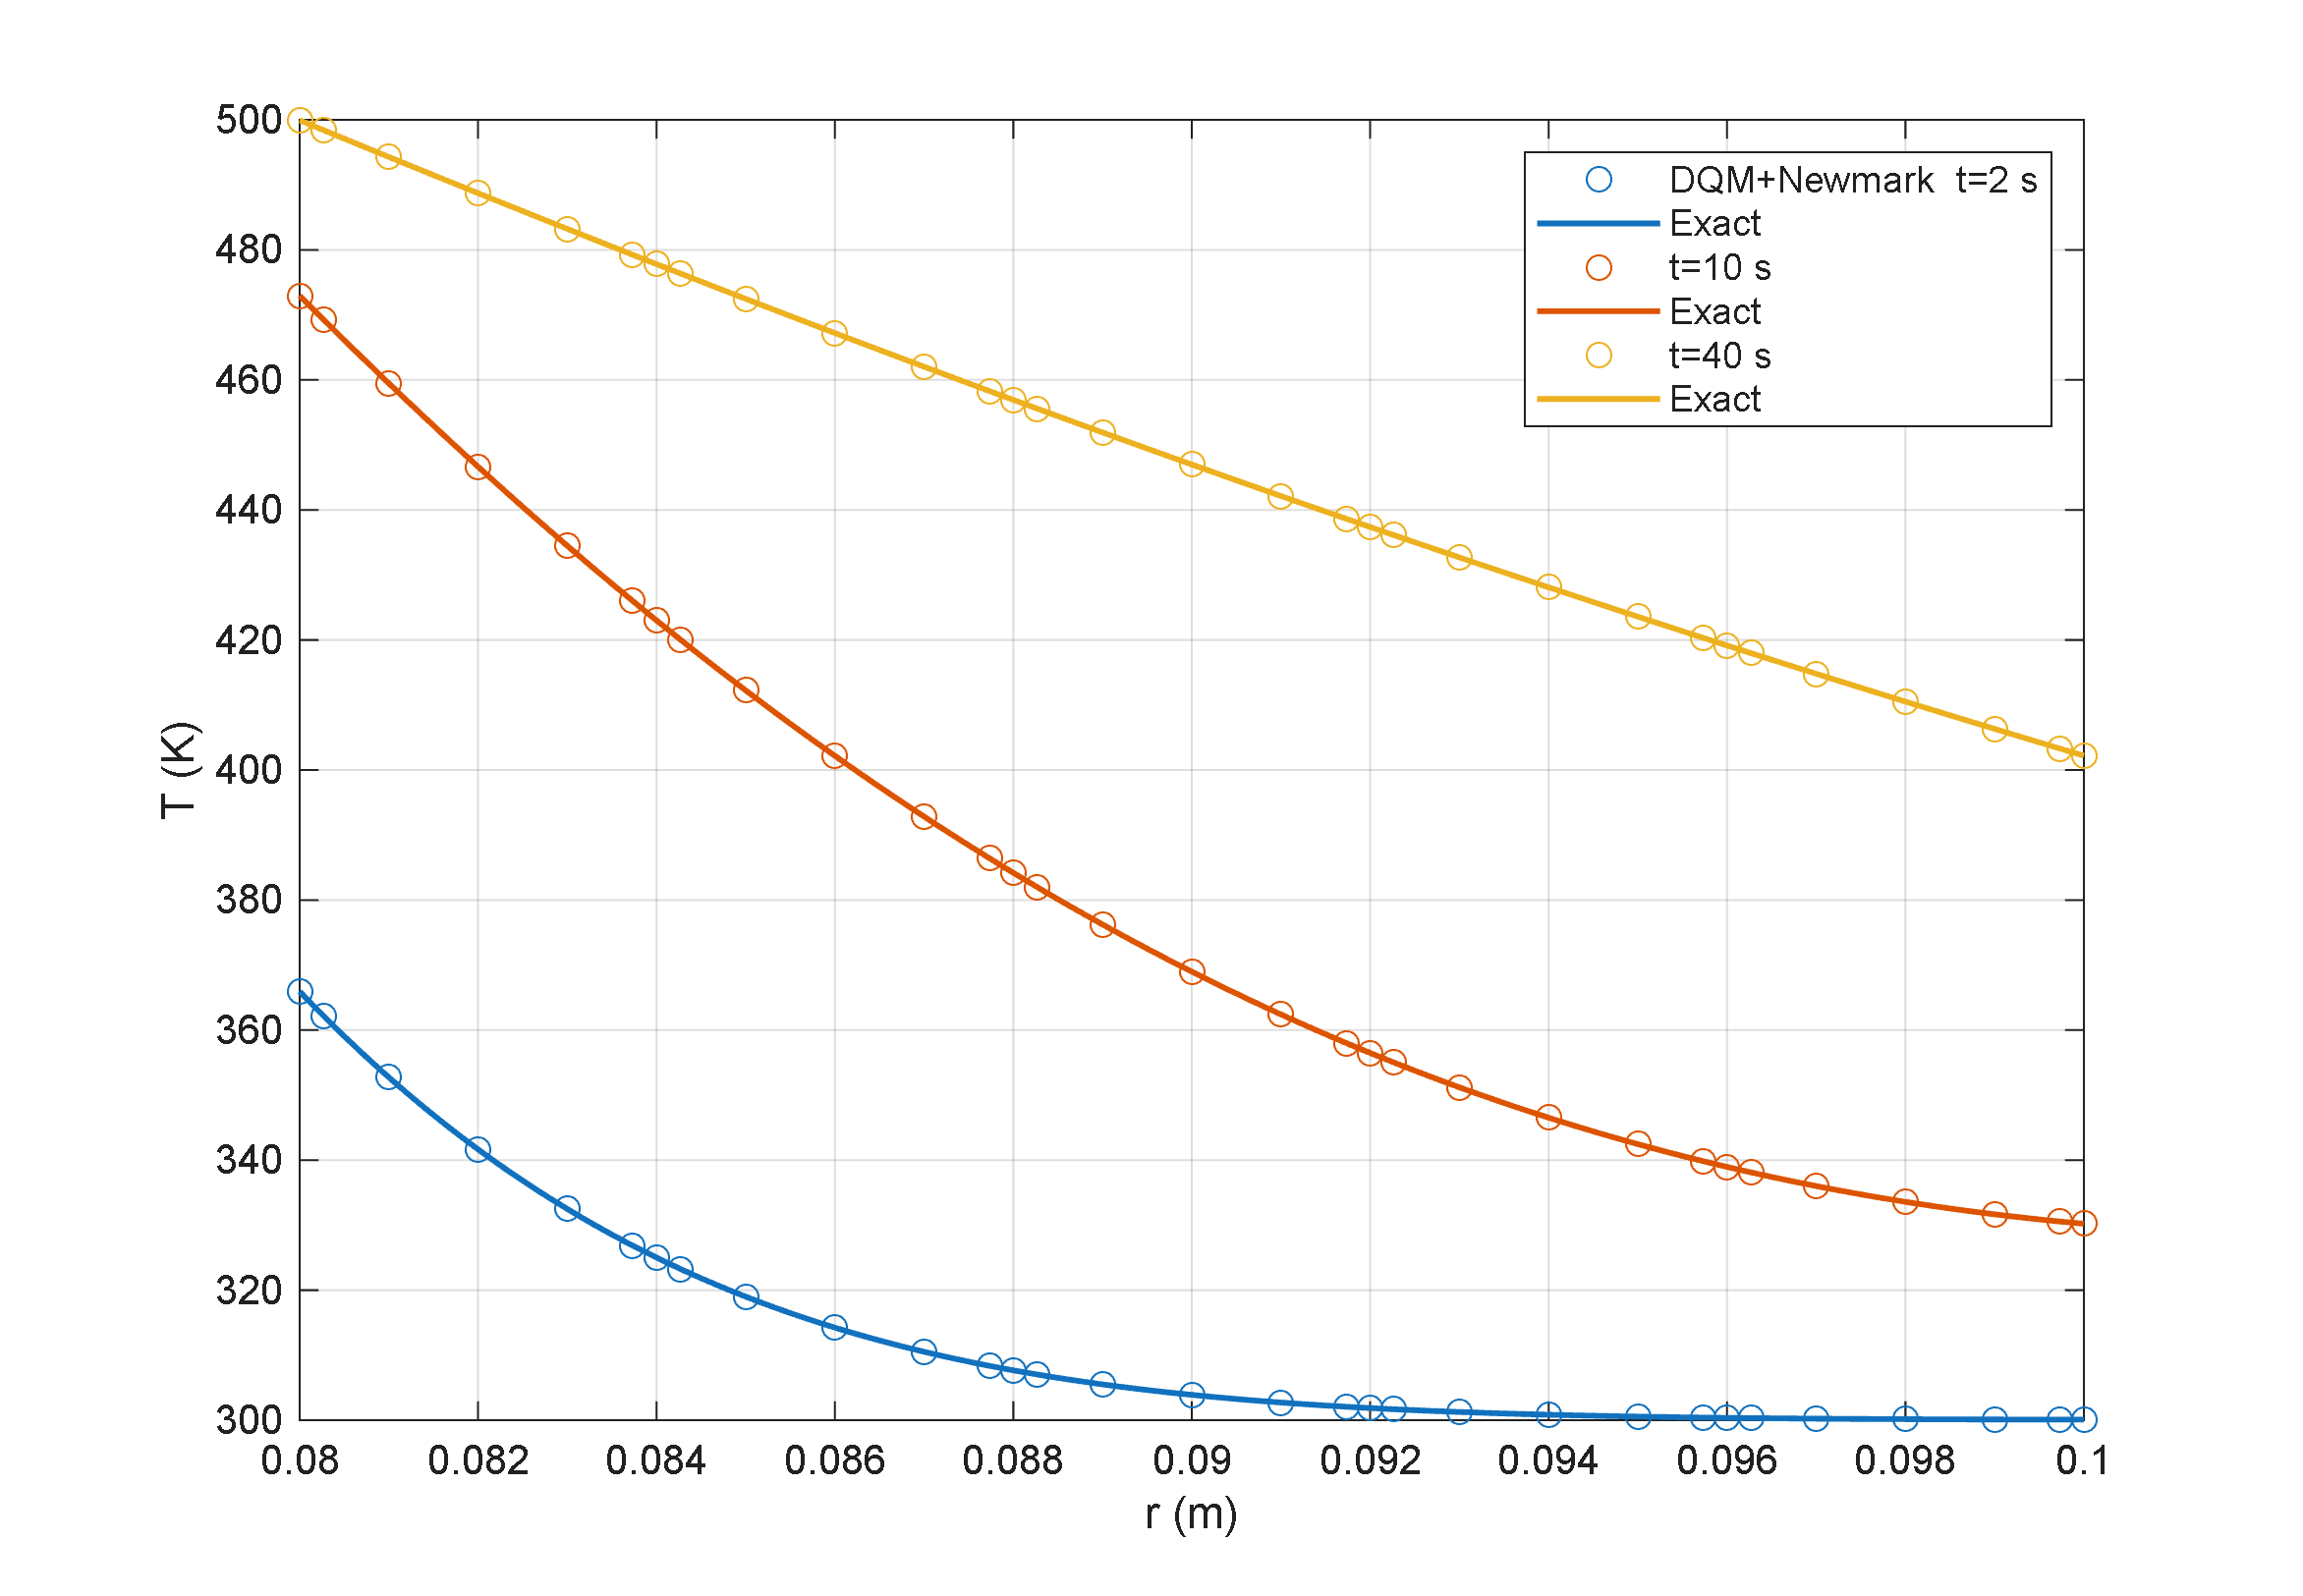

شکل ۴-۶: اثر الگوی توزیع پلاکت گرافنی (UD، O، X، V، A) بر تاریخچه‌های زمانی T* و U* و پروفیل‌های نهایی T* و Σθθ ‏[R_i=1، R_o=1.5، L=2.1 m، N_L=7، W_GPL=0.3٪، e_m3=0.8604، τ*=0.15، P_i=50 MPa، دو سر ساده]
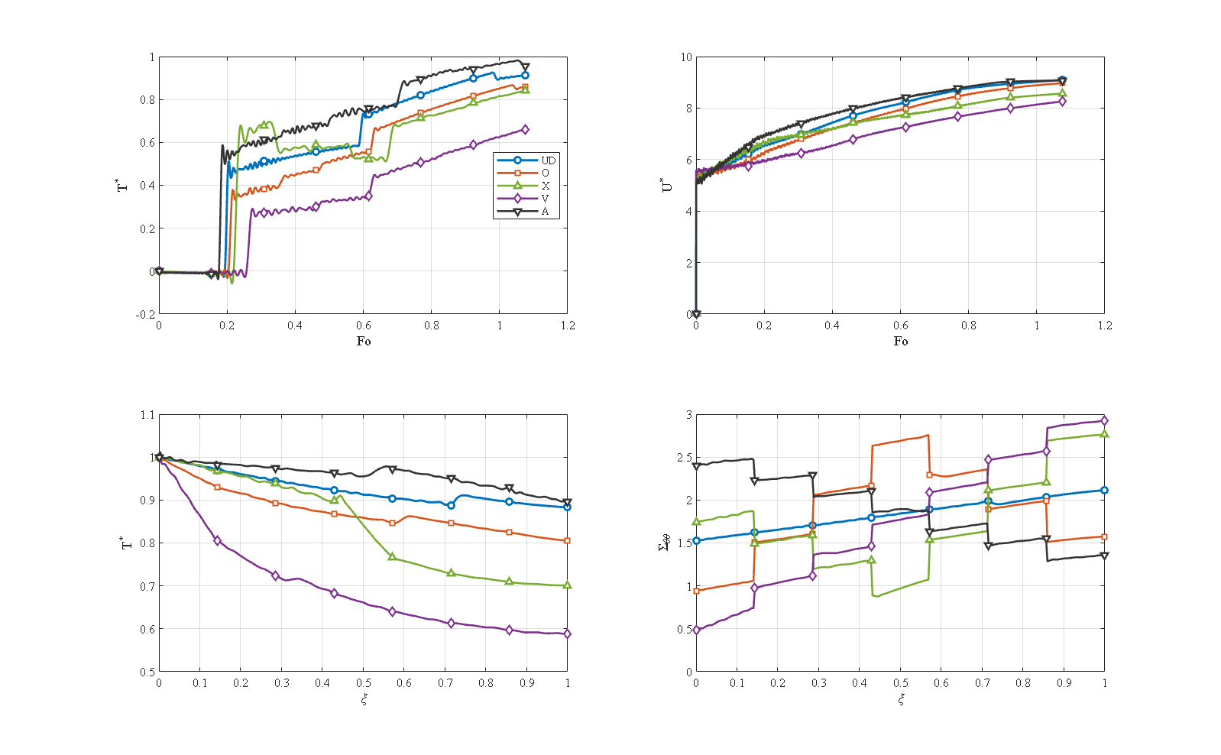

شکل ۴-۷: اثر الگوی توزیع تخلخل (UD، O، X، V، A) با گرافن یکنواخت ‏[R_i=1، R_o=1.5، L=2.1 m، N_L=7، W_GPL=0.3٪، e_m3=0.8604، τ*=0.15، P_i=50 MPa، دو سر ساده]
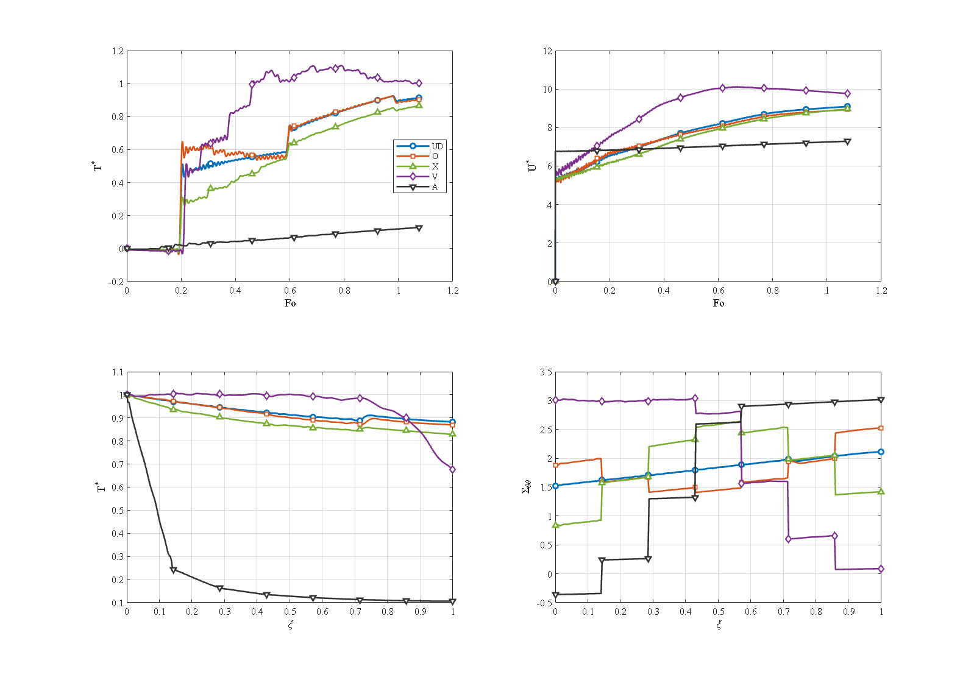

شکل ۴-۸: اثر شدت تخلخل e_m3 = ۰٫۹۶۷۵ / ۰٫۸۶۰۴ / ۰٫۷۷۷۶ ‏[R_o/R_i=1.5، L=2.1 m، N_L=7، W_GPL=0.3٪، UD، τ*=0.15، P_i=50 MPa، دو سر ساده]
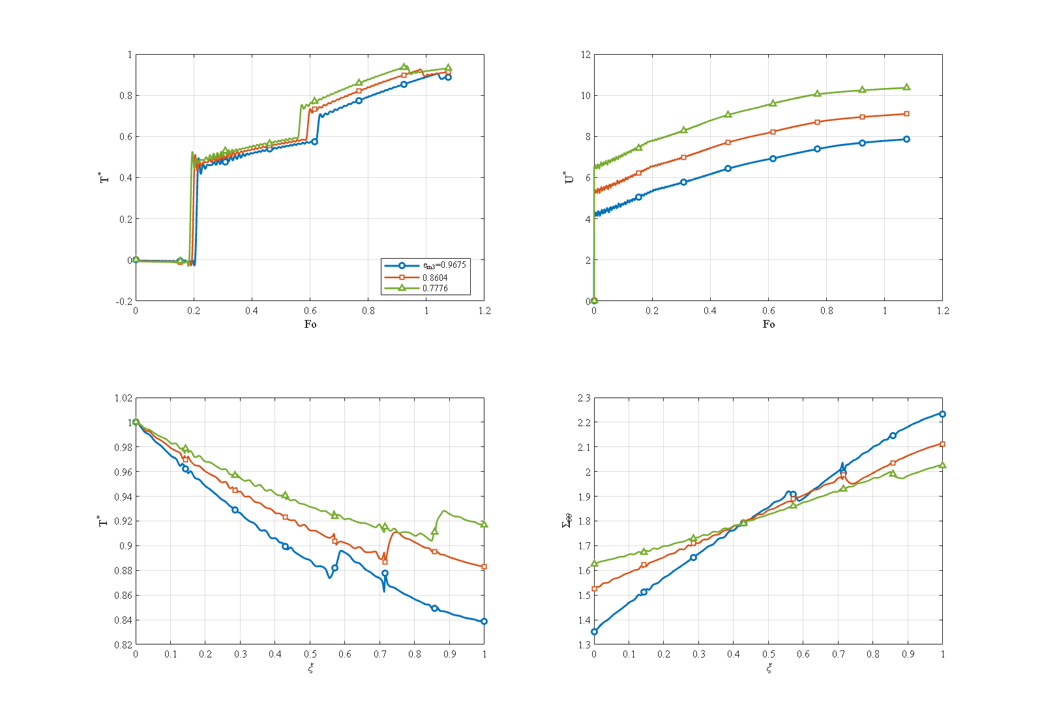

شکل ۴-۹: اثر کسر وزنی گرافن (گسترهٔ پایین) W = ۰٫۱ / ۰٫۳ / ۰٫۵ / ۰٫۹ / ۱٫۵ درصد ‏[R_o/R_i=1.5، L=2.1 m، N_L=7، UD، e_m3=0.8604، τ*=0.15، P_i=50 MPa، دو سر ساده]
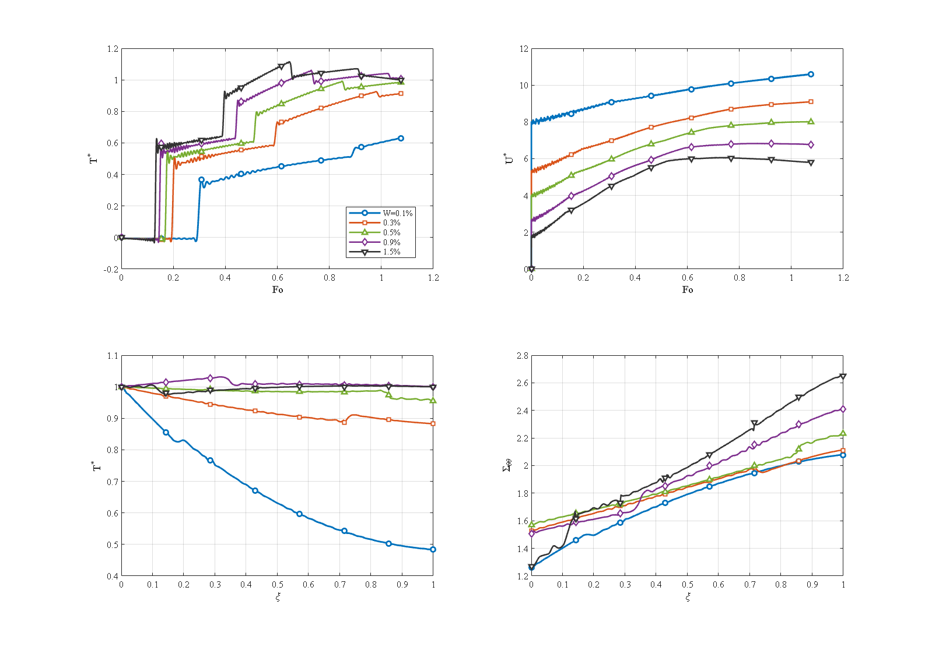

شکل ۴-۱۰: اثر کسر وزنی گرافن (گسترهٔ بالا) W = ۱ / ۲ / ۴ / ۸ درصد ‏[R_o/R_i=1.5، L=2.1 m، N_L=7، UD، e_m3=0.8604، τ*=0.15، P_i=50 MPa، دو سر ساده]
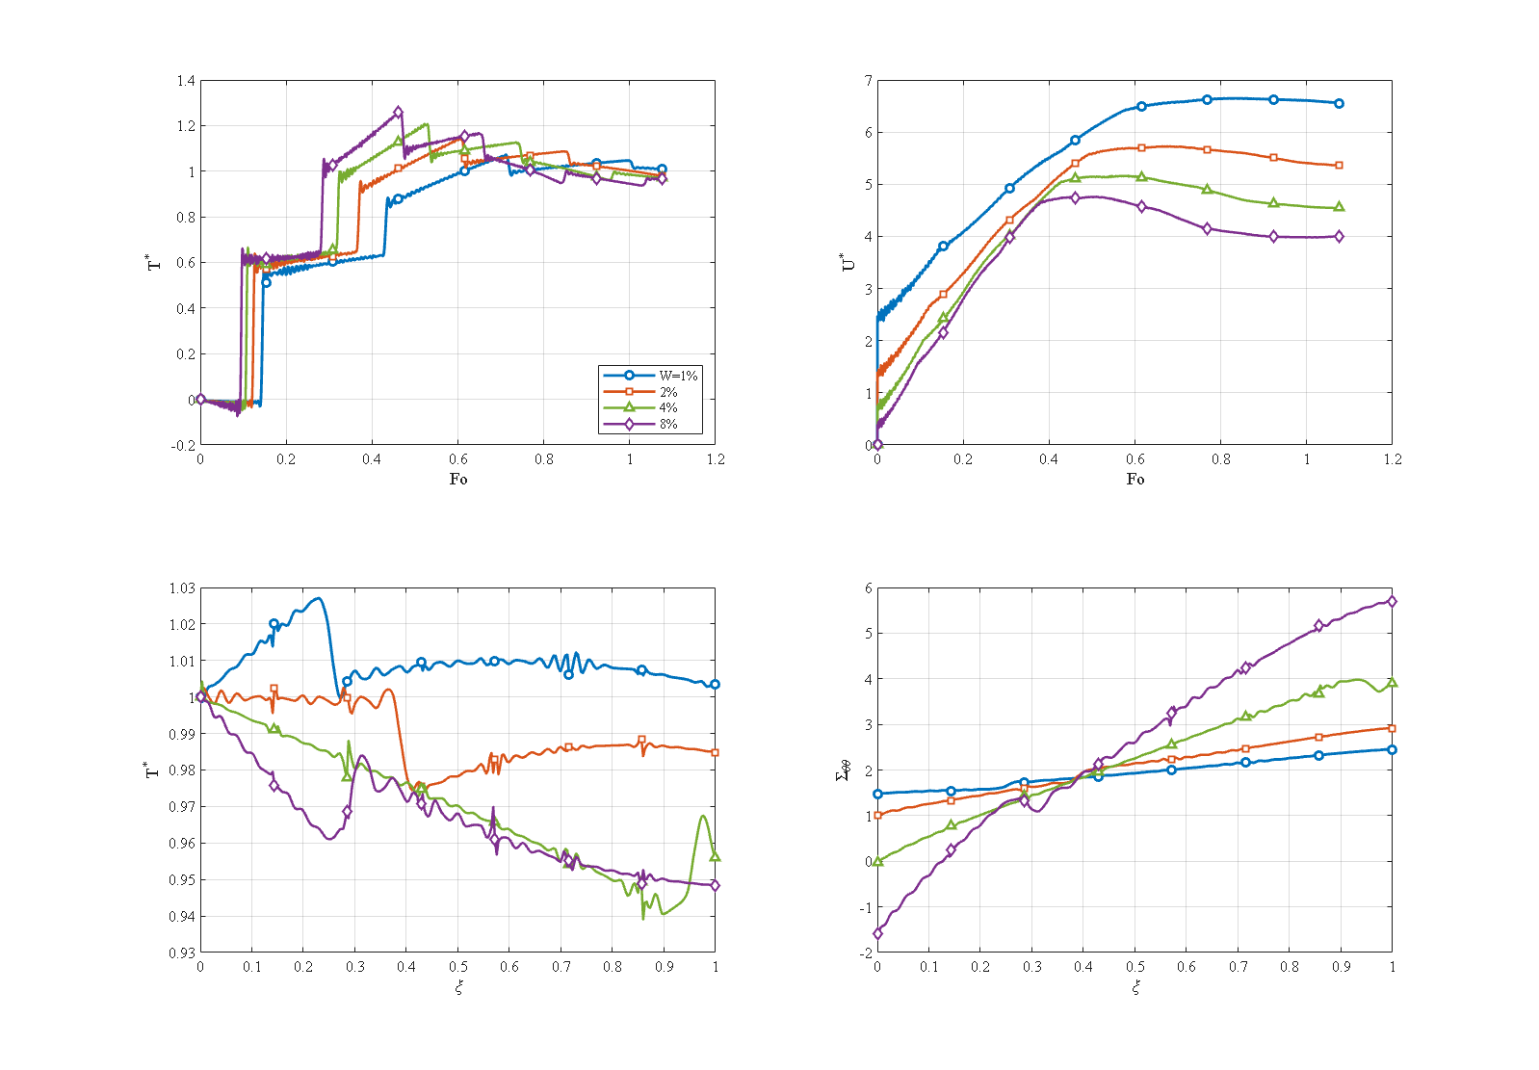

شکل ۴-۱۱: اثر نسبت ابعادیِ طول‌به‌عرضِ پلاکت a/b = ۱٫۰ / ۱٫۶۷ / ۲٫۶۷ ‏[R_o/R_i=1.5، L=2.1 m، N_L=7، W_GPL=0.3٪، e_m3=0.8604، τ*=0.15، P_i=50 MPa، دو سر ساده]
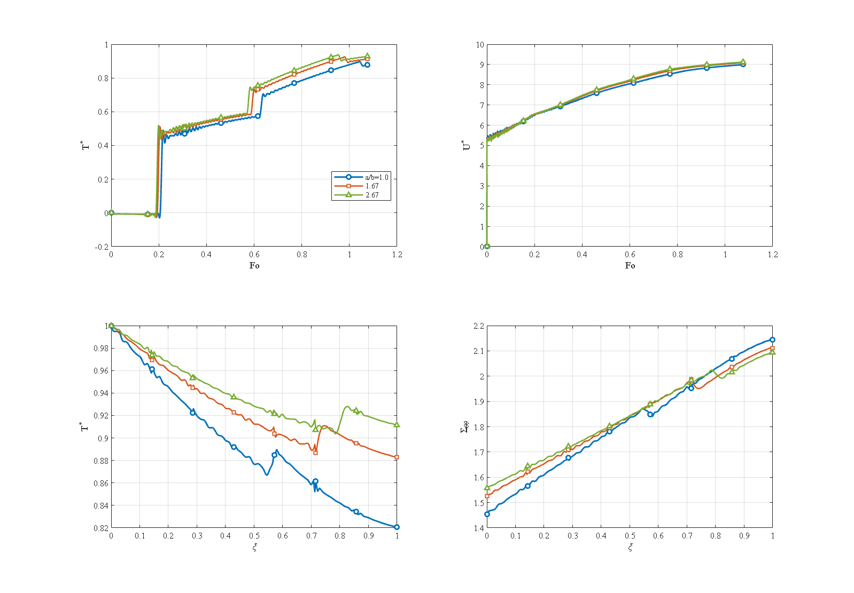

شکل ۴-۱۲: اثر نسبت ابعادیِ عرض‌به‌ضخامتِ پلاکت b/t = ۵۰۰ / ۱۰۰۰ / ۲۰۰۰ ‏[R_o/R_i=1.5، L=2.1 m، N_L=7، W_GPL=0.3٪، e_m3=0.8604، τ*=0.15، P_i=50 MPa، دو سر ساده]
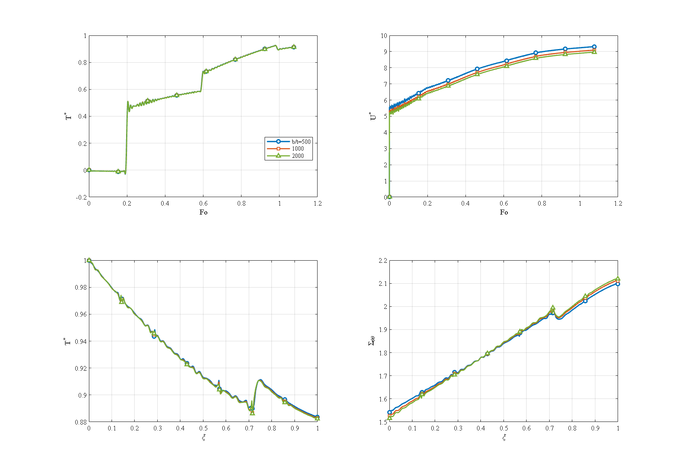

شکل ۴-۱۳: اثر زمان تخفیف — فوریه (τ=0) و لرد–شولمن τ = ۰٫۰۴ / ۰٫۱۵ / ۰٫۴۴ ‏[R_o/R_i=1.5، L=2.1 m، N_L=7، W_GPL=0.3٪، e_m3=0.8604، P_i=50 MPa، دو سر ساده]
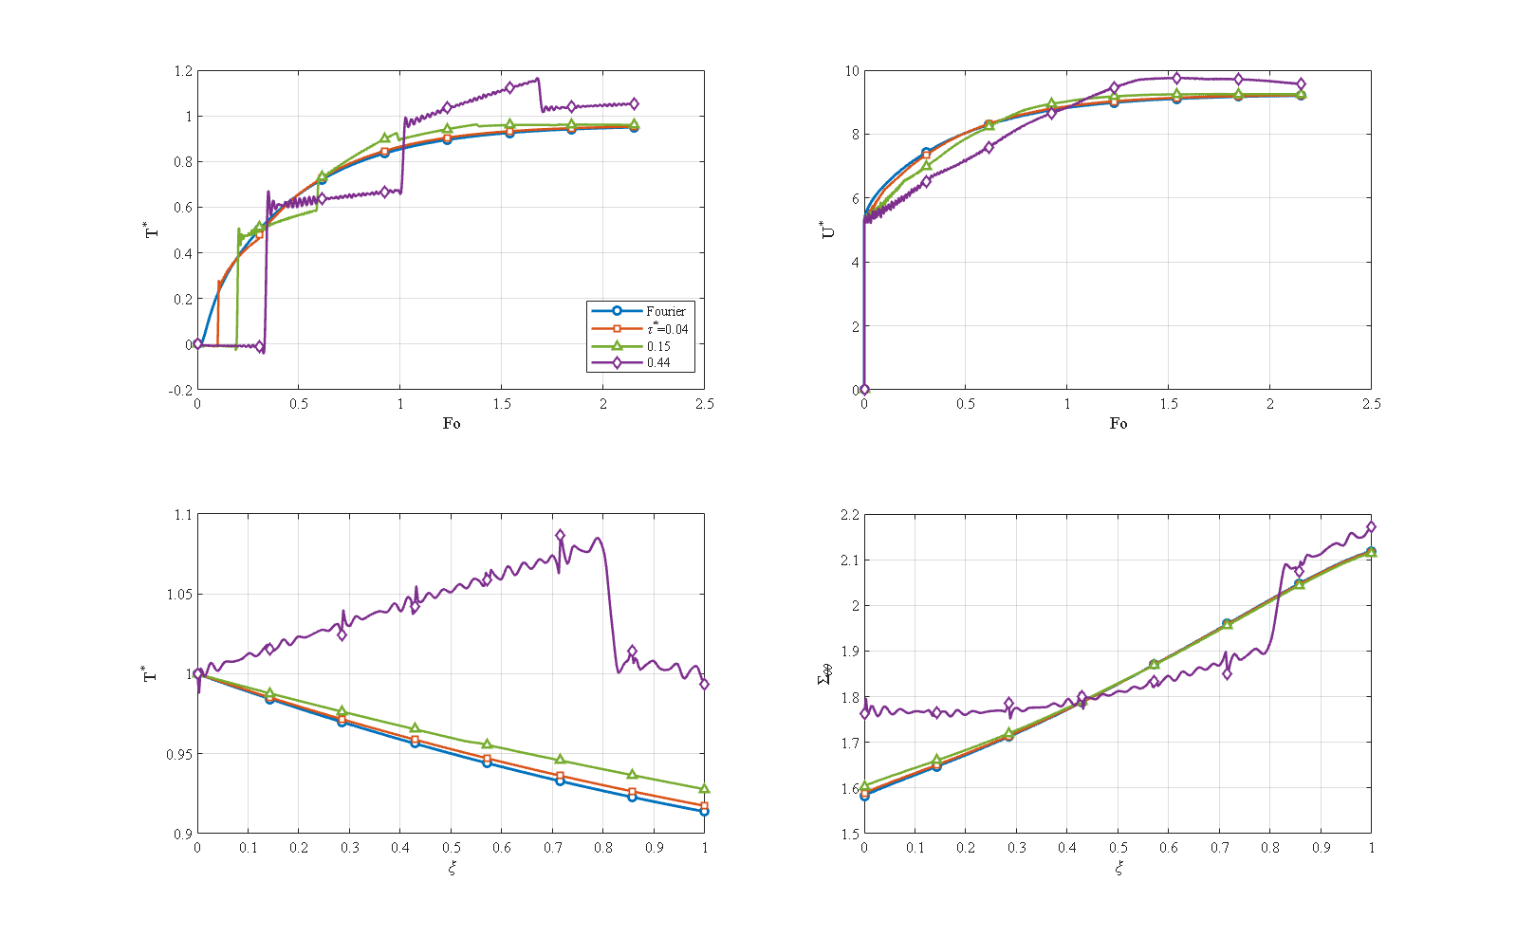

شکل ۴-۱۴: اثر شرایط تکیه‌گاهیِ دو سر — ساده (S-S)، مخلوط (S-C) و گیردار (C-C) ‏[R_o/R_i=1.5، L=2.1 m، N_L=7، W_GPL=0.3٪، e_m3=0.8604، τ*=0.15، P_i=50 MPa]
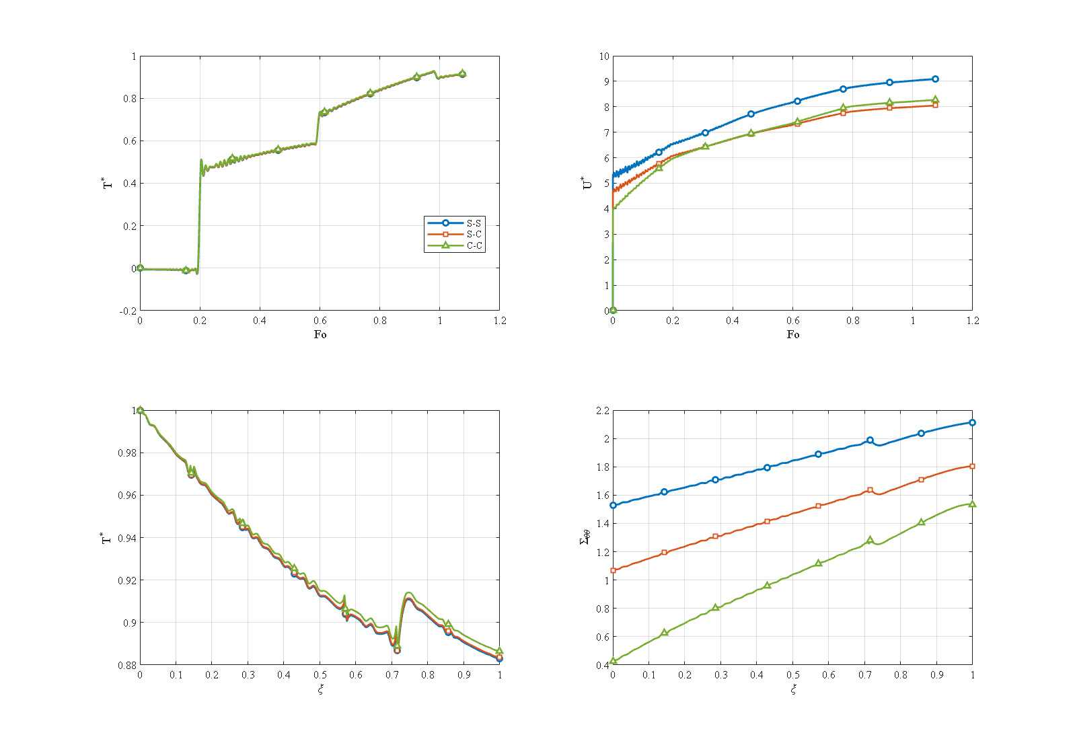

شکل ۴-۱۵: اثر فشار داخلی P_i = ۰ / ۱۰ / ۵۰ / ۱۰۰ مگاپاسکال ‏[R_o/R_i=1.5، L=2.1 m، N_L=7، W_GPL=0.3٪، e_m3=0.8604، τ*=0.15، دو سر ساده]
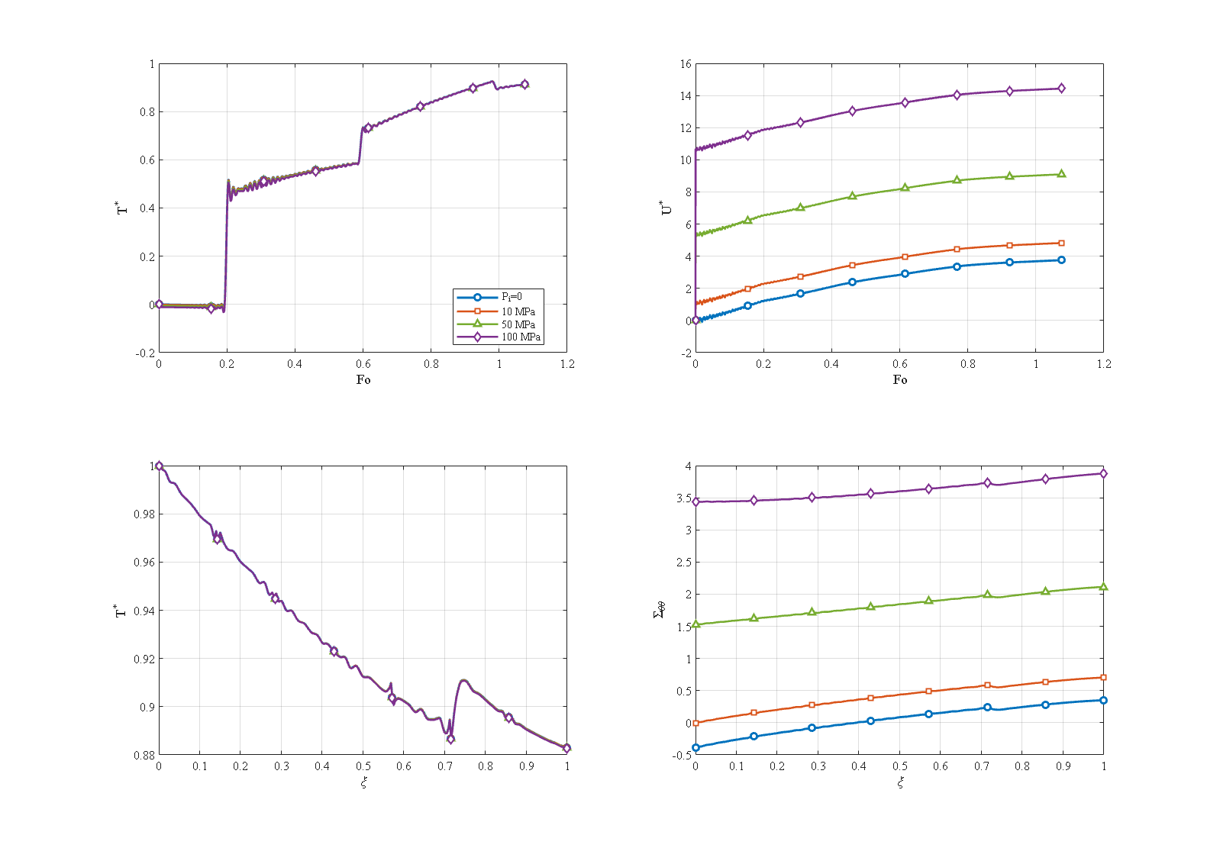

شکل ۴-۱۶: اثر طول استوانه L = ۱ / ۲٫۱ / ۵ / ۱۰ متر ‏[R_i=1، R_o=1.5، N_L=7، W_GPL=0.3٪، e_m3=0.8604، τ*=0.15، P_i=50 MPa، دو سر ساده]
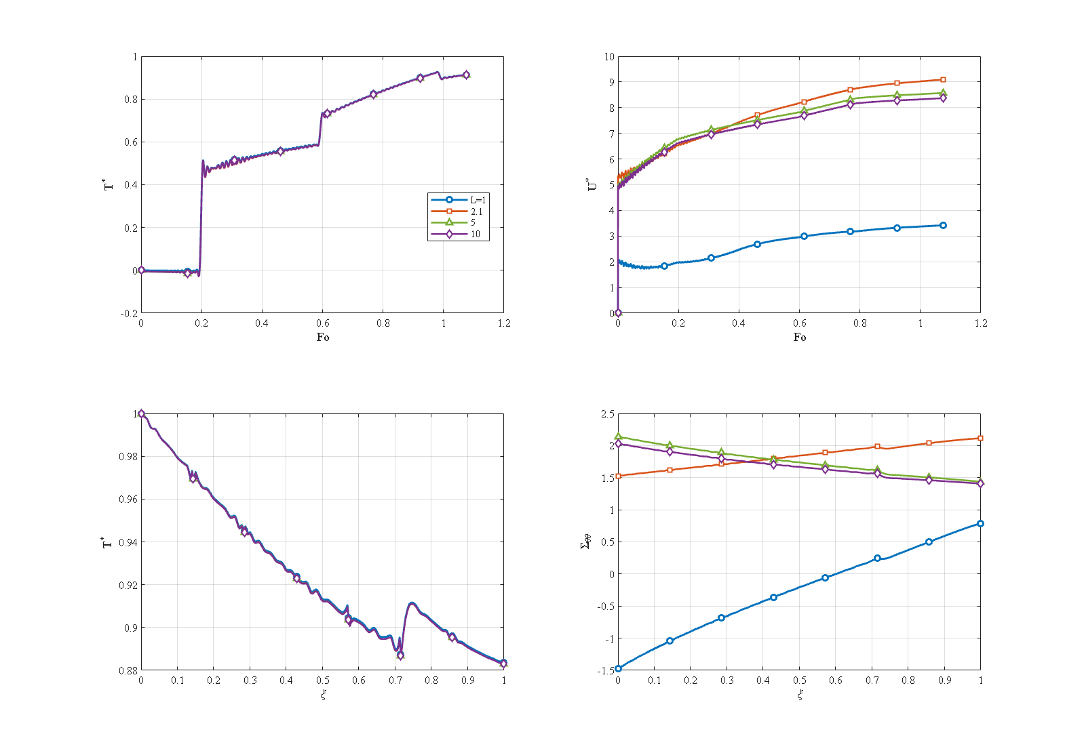

**شکل ۴-۱۷: ماتریس کاملِ ۲۵حالتهٔ گرافن × تخلخل — دمای بی‌بعدِ عرضِ‌جدارهٔ T*(ξ) برای هر جفت الگو (سطرها: الگوی گرافن؛ ستون‌ها: الگوی تخلخل) ‏[مرجع: W_GPL=0.3٪، e_m3=0.8604، τ*=0.15، P_i=50 MPa، دو سر ساده]**
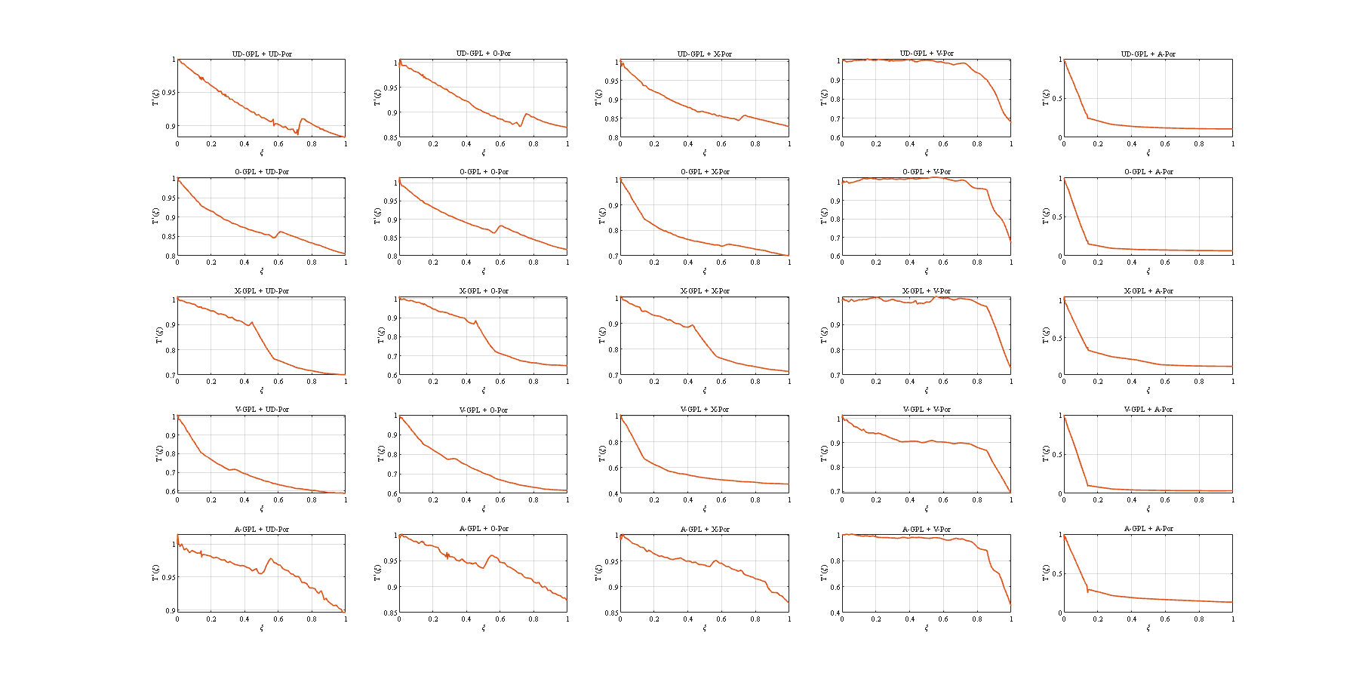

شکل ۴-۱۸: ماتریس کاملِ ۲۵حالتهٔ گرافن × تخلخل — پروفیل تنش محیطیِ Σθθ(ξ) برای هر جفت الگو (سطرها: الگوی گرافن؛ ستون‌ها: الگوی تخلخل) ‏[مرجع: W_GPL=0.3٪، e_m3=0.8604، τ*=0.15، P_i=50 MPa، دو سر ساده]
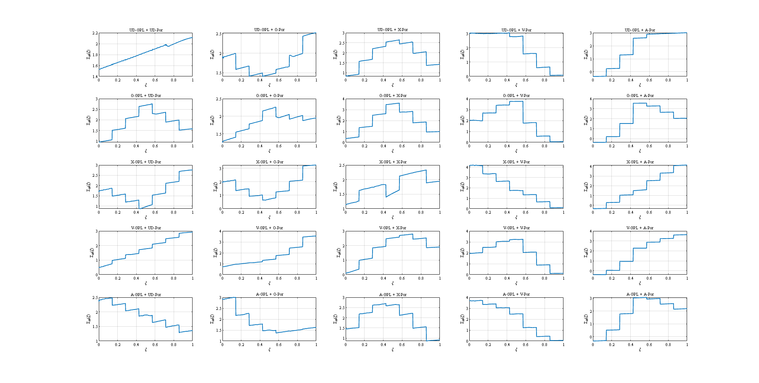

شکل ۴-۱۹: مقایسهٔ الگوهای گرافن (UD، O، X، V، A) در تخلخل یکنواخت (UD) ‏[R_i=1، R_o=1.5، L=2.1 m، N_L=7، W_GPL=0.3٪، e_m3=0.8604، تخلخل UD، τ*=0.15، P_i=50 MPa، دو سر ساده]
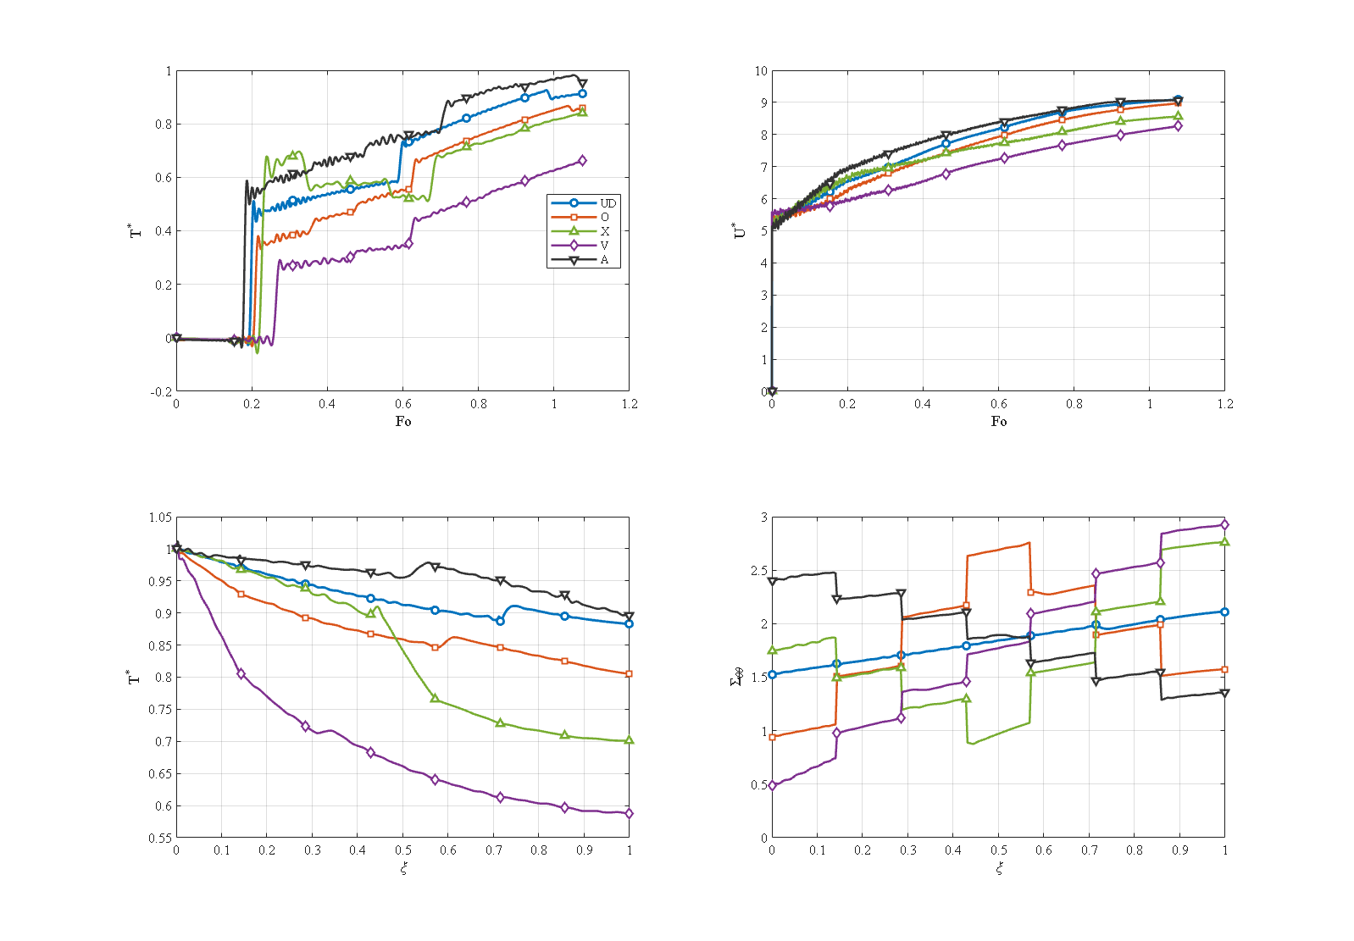

شکل ۴-۲۰: مقایسهٔ الگوهای گرافن (UD، O، X، V، A) در تخلخل نوع O ‏[R_i=1، R_o=1.5، L=2.1 m، N_L=7، W_GPL=0.3٪، e_m3=0.8604، تخلخل O، τ*=0.15، P_i=50 MPa، دو سر ساده]
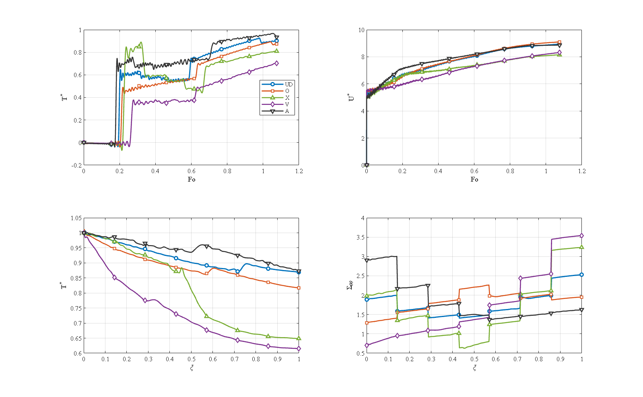

شکل ۴-۲۱: مقایسهٔ الگوهای گرافن (UD، O، X، V، A) در تخلخل نوع X ‏[R_i=1، R_o=1.5، L=2.1 m، N_L=7، W_GPL=0.3٪، e_m3=0.8604، تخلخل X، τ*=0.15، P_i=50 MPa، دو سر ساده]
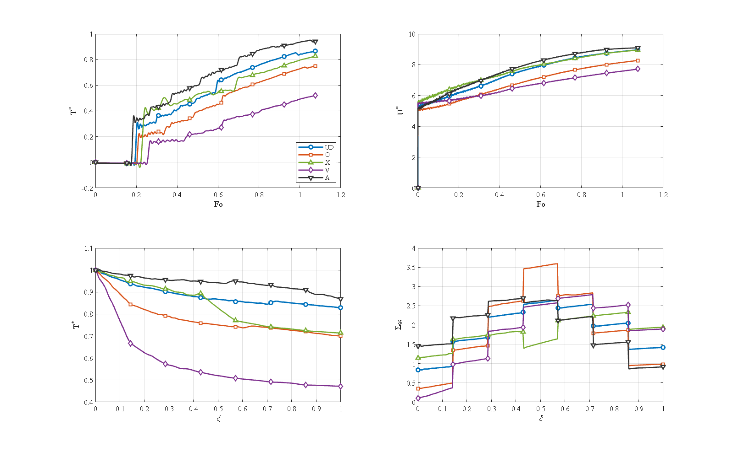

شکل ۴-۲۲: مقایسهٔ الگوهای گرافن (UD، O، X، V، A) در تخلخل نوع V ‏[R_i=1، R_o=1.5، L=2.1 m، N_L=7، W_GPL=0.3٪، e_m3=0.8604، تخلخل V، τ*=0.15، P_i=50 MPa، دو سر ساده]
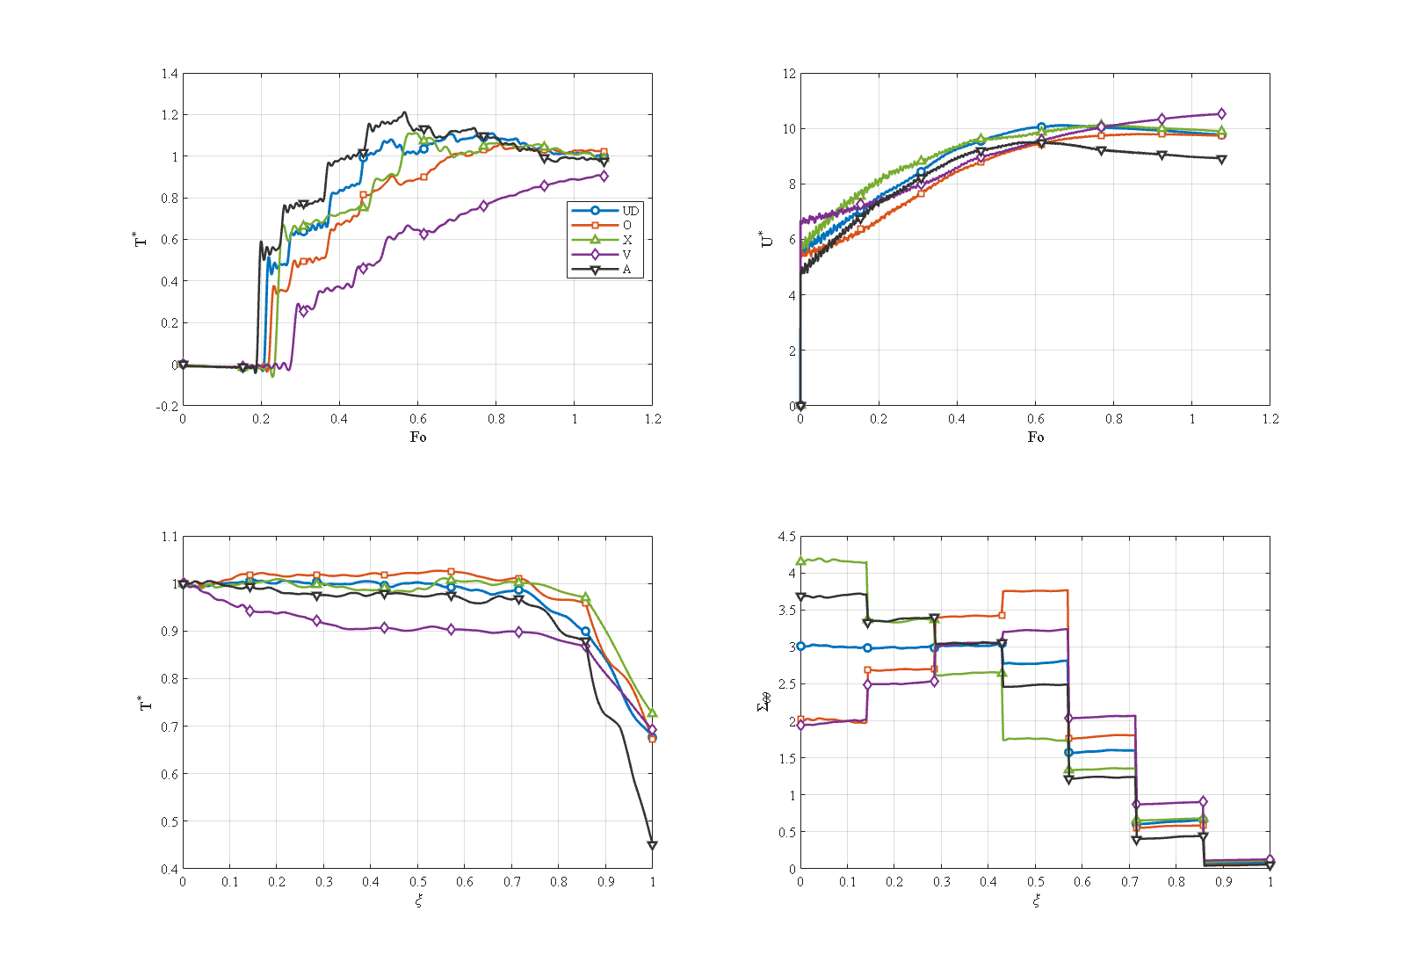

شکل ۴-۲۳: مقایسهٔ الگوهای گرافن (UD، O، X، V، A) در تخلخل نوع A ‏[R_i=1، R_o=1.5، L=2.1 m، N_L=7، W_GPL=0.3٪، e_m3=0.8604، تخلخل A، τ*=0.15، P_i=50 MPa، دو سر ساده]
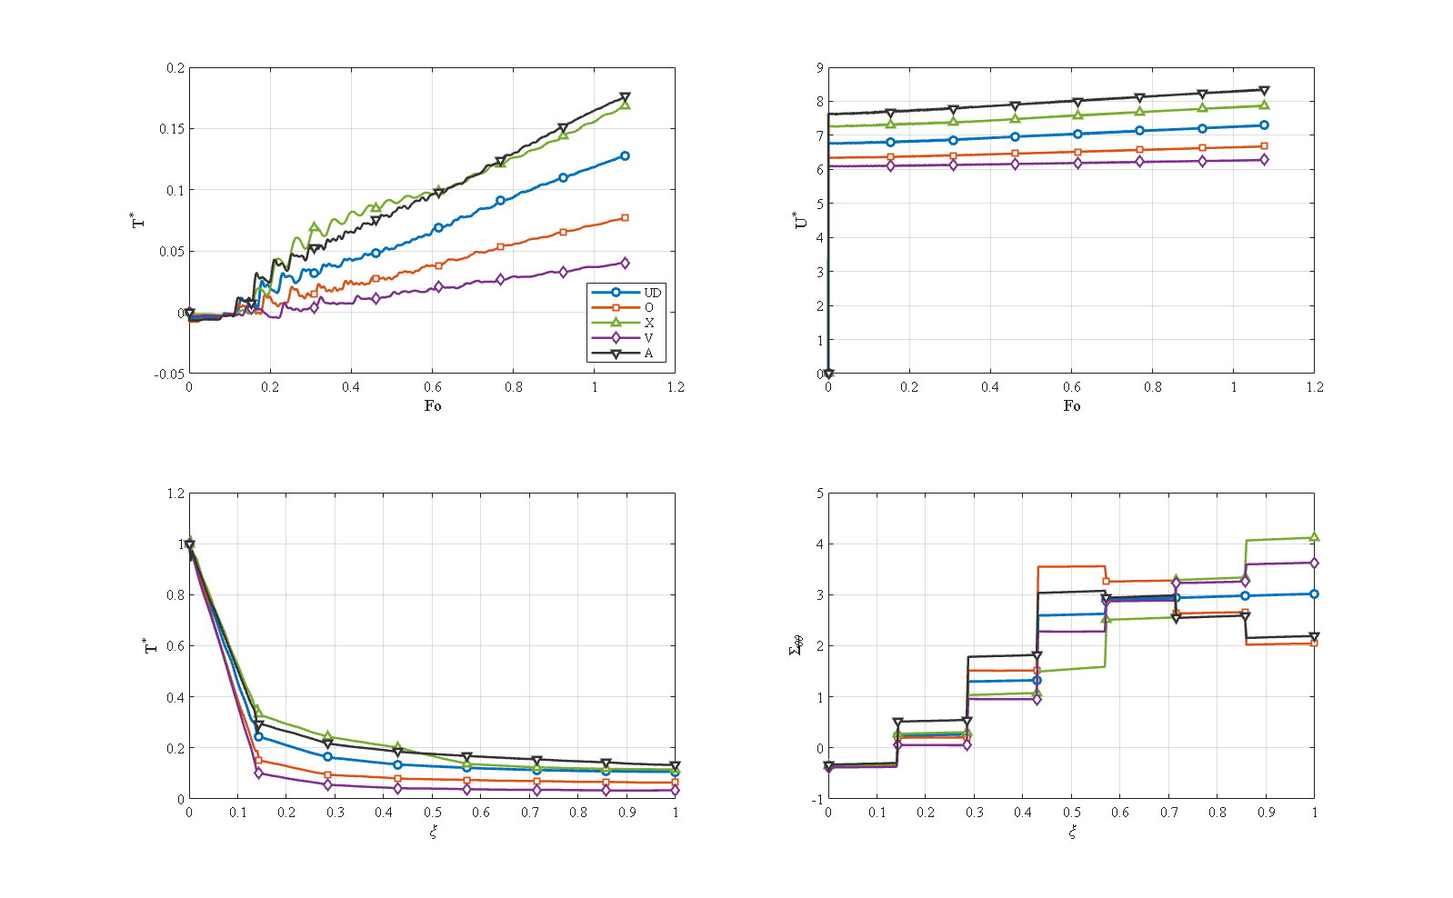

شکل ۴-۲۴: بهترین و بدترین ترکیب‌های گرافن×تخلخل در برابرِ مرجعِ UD-UD: V-A (بهترین حرارتی، T* بیرونی=۰٫۰۳۴، و بهترین مکانیکی با تنشِ محیطیِ سطحِ داخلی، −۰٫۳۸)، A-UD (بدترین حرارتی، ۰٫۸۹۶)، X-V (بدترین مکانیکی، تنشِ محیطیِ داخلی ۴٫۱۵)، و O-A (دومین مکانیکیِ برتر، −۰٫۳۷) ‏[R_i=1، R_o=1.5، L=2.1 m، N_L=7، W_GPL=0.3٪، e_m3=0.8604، τ*=0.15، P_i=50 MPa، دو سر ساده]
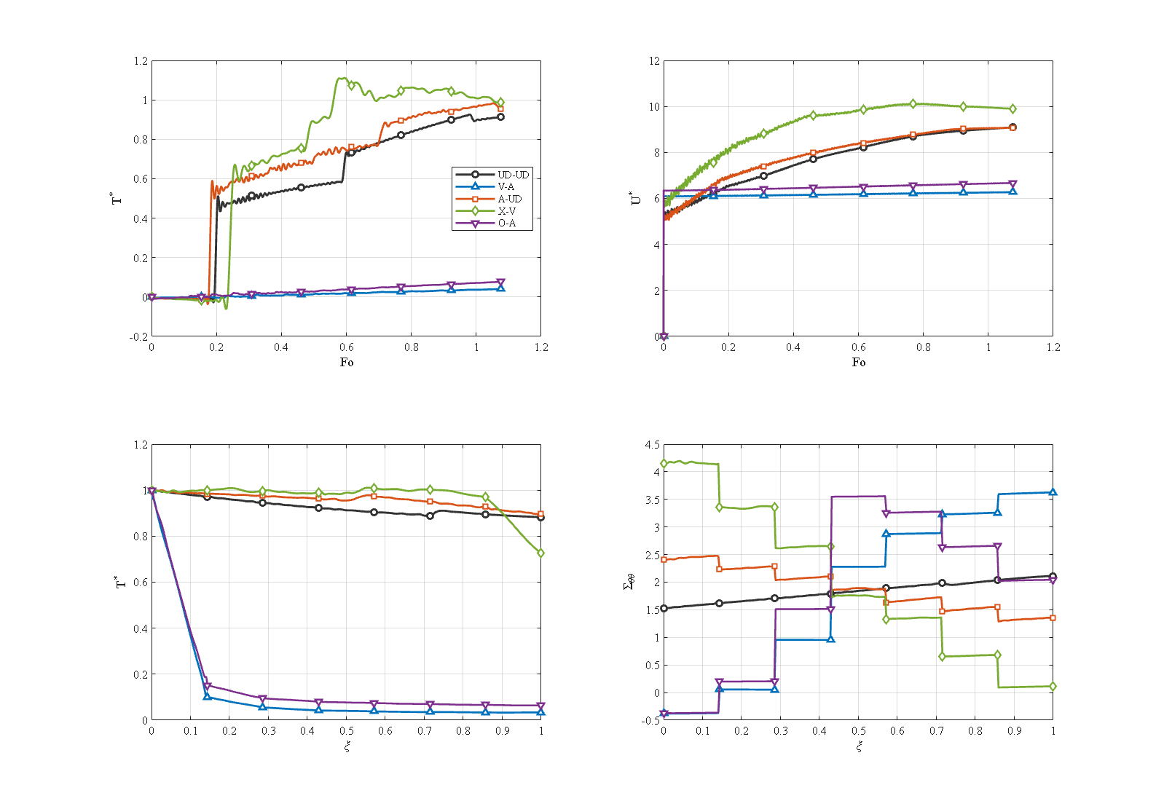

شکل ۴-۲۵: اثر ممزوج بودن معادلات — کاملاً ممزوج در برابر معادلهٔ انرژیِ غیرممزوج ‏[R_o/R_i=1.5، L=2.1 m، N_L=7، W_GPL=0.3٪، e_m3=0.8604، τ*=0.15، P_i=50 MPa، دو سر ساده]
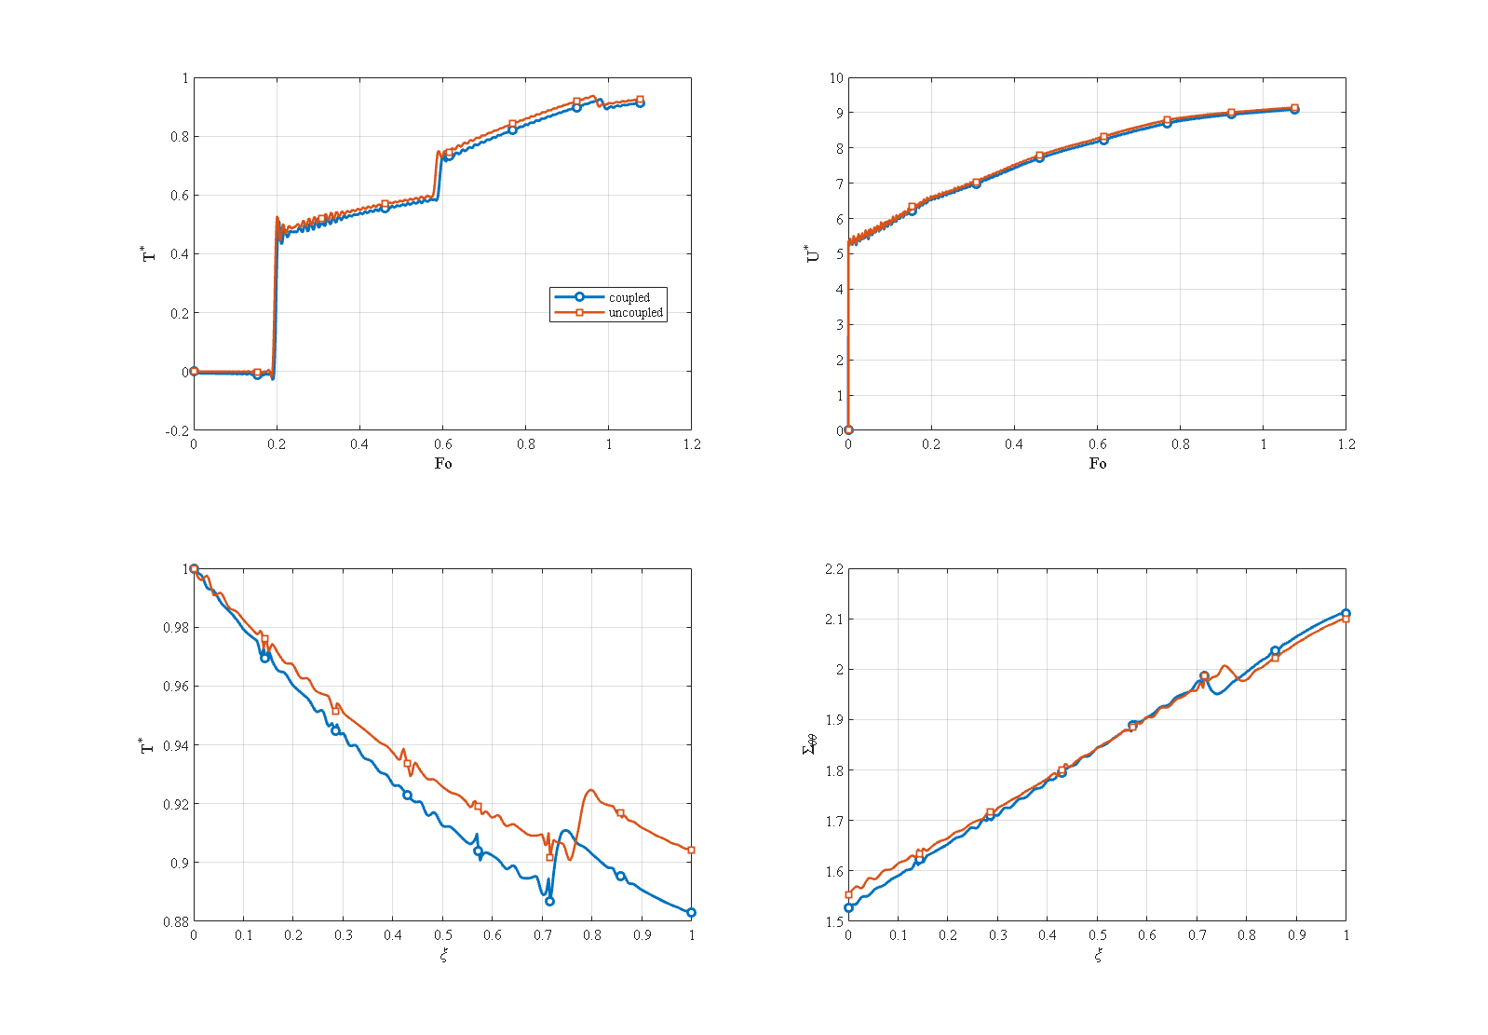

شکل ۴-۲۶: اثر ضریب همرفتِ سطح خارجی h_c = ۱۰ / ۱۰۰ / ۱۰۰۰ وات بر مترمربع‌کلوین ‏[R_o/R_i=1.5، L=2.1 m، N_L=7، W_GPL=0.3٪، e_m3=0.8604، τ*=0.15، P_i=50 MPa، دو سر ساده]
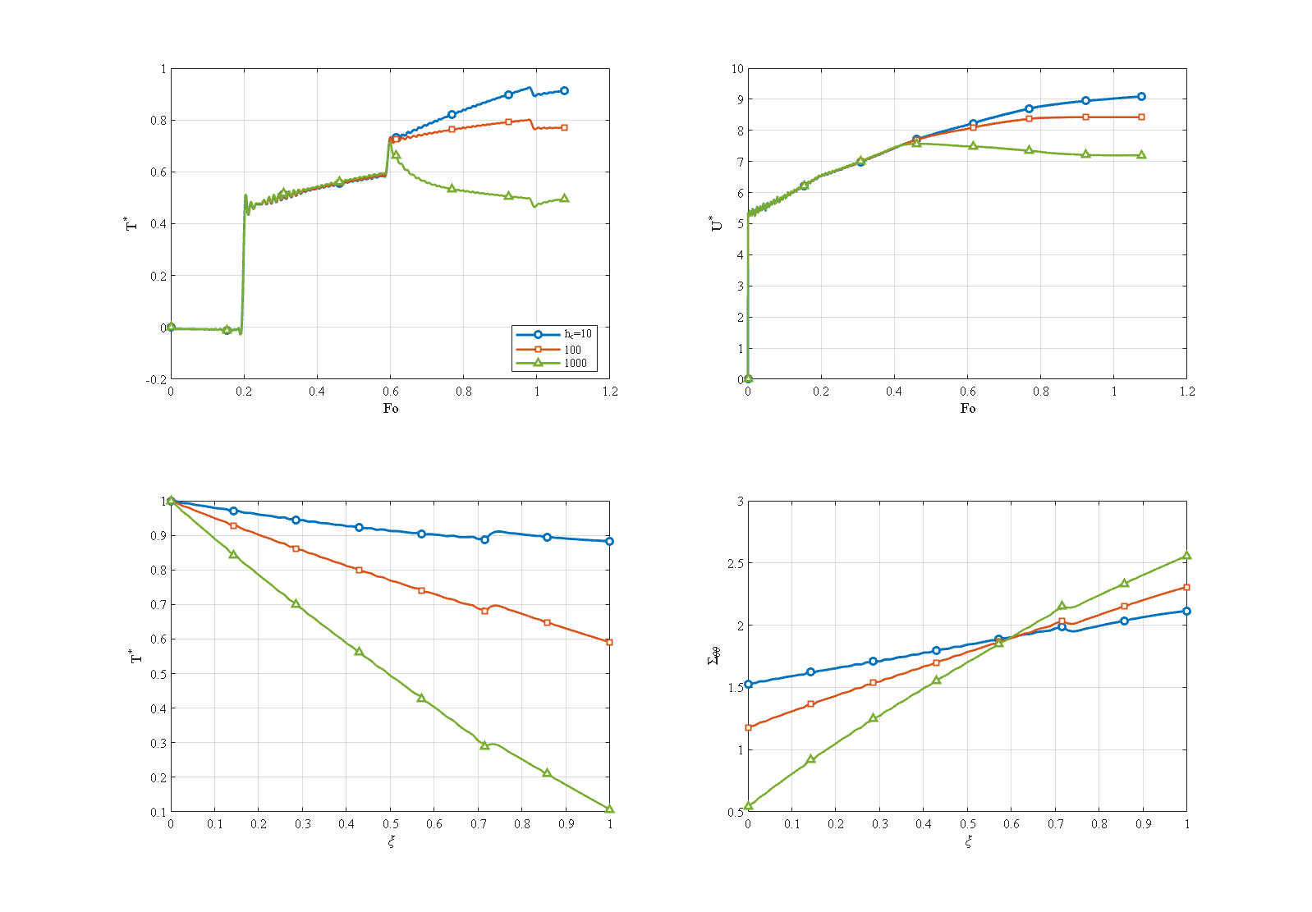

شکل ۴-۲۷: اثر ضخامت جداره، نسبت شعاعی R_o/R_i = ۱٫۲۵ / ۱٫۵ / ۲٫۰ (شعاع داخلیِ ثابتِ ۱ متر) ‏[L=2.1 m، N_L=7، W_GPL=0.3٪، e_m3=0.8604، τ*=0.15، P_i=50 MPa، دو سر ساده]
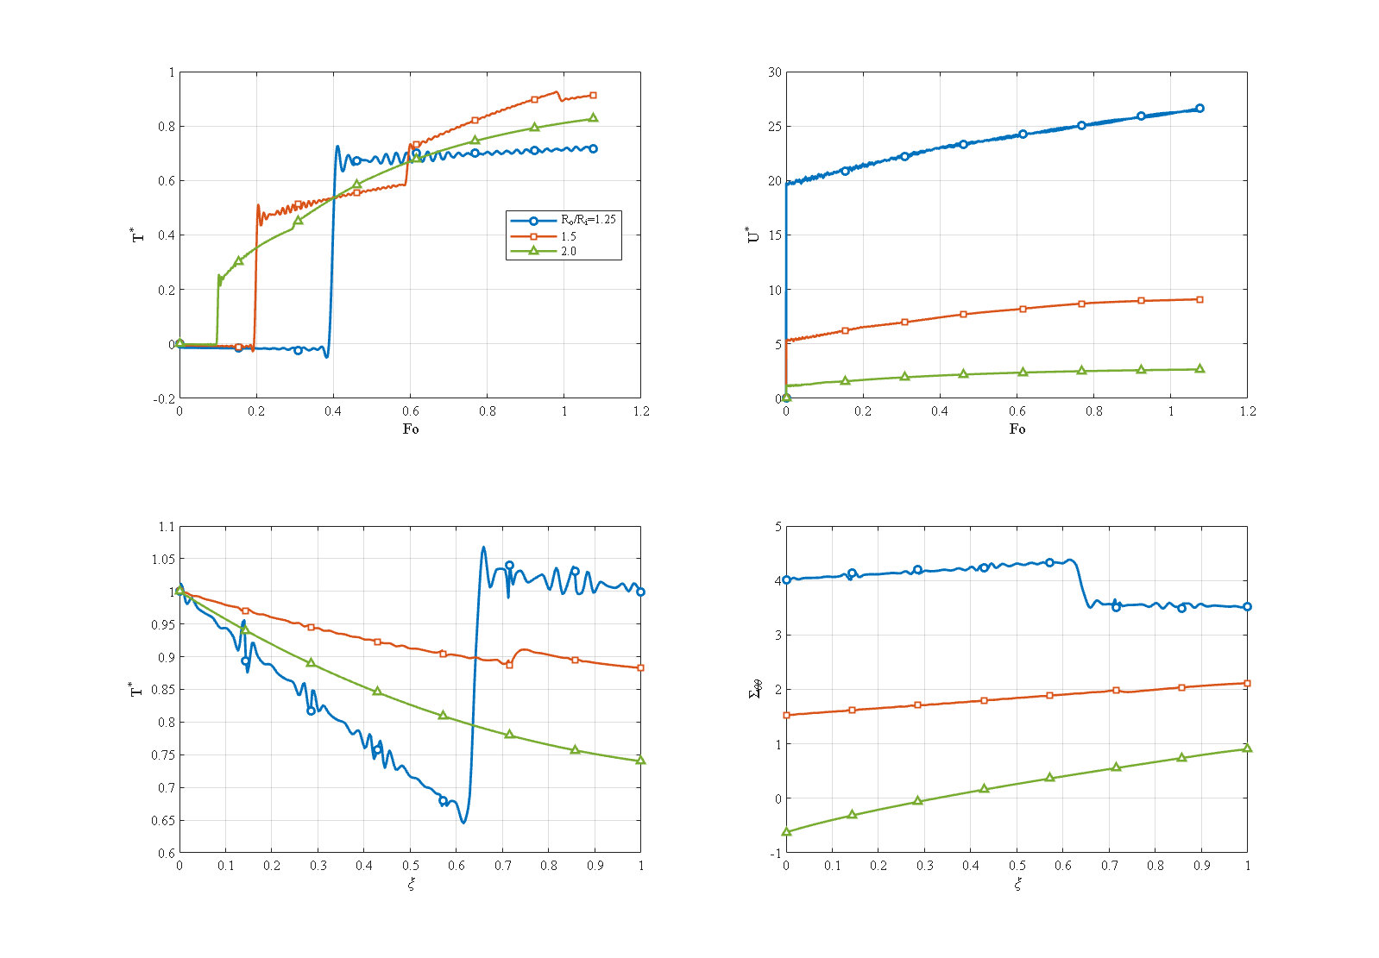

شکل ۴-۲۸: پاسخ به شوک حرارتیِ گاوسی — لرد–شولمن در برابر فوریه ‏[R_o/R_i=1.5، L=2.1 m، N_L=7، W_GPL=0.3٪، e_m3=0.8604، P_i=50 MPa، دو سر ساده]
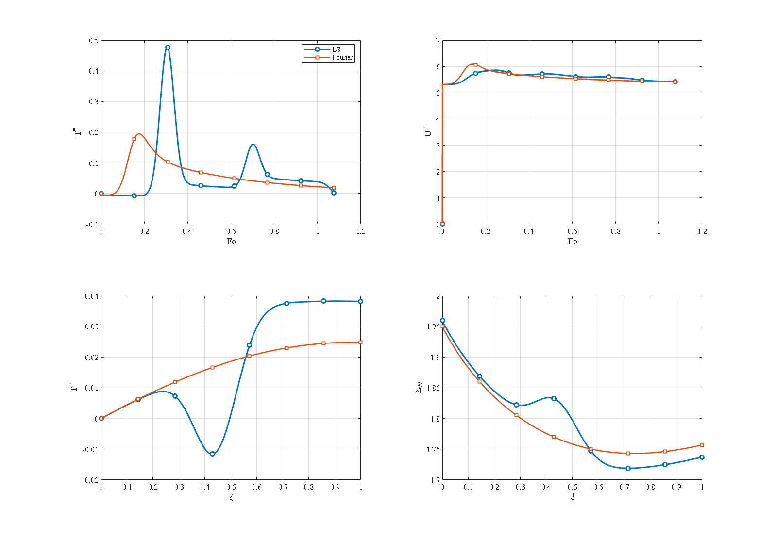

شکل ۴-۲۹: همگراییِ گسسته‌سازیِ مکانی روی محکِ هدایتِ گذرا: بیشینهٔ خطا برحسبِ تعداد نقاطِ شعاعی N برای DQM (چبیشف و یکنواخت)، FDM مرتبهٔ دوم، و FEM خطی/درجه‌دو؛ خطِ نقطه‌چین شیبِ منفیِ ۲ (همگراییِ مرتبهٔ دوم) را نشان می‌دهد
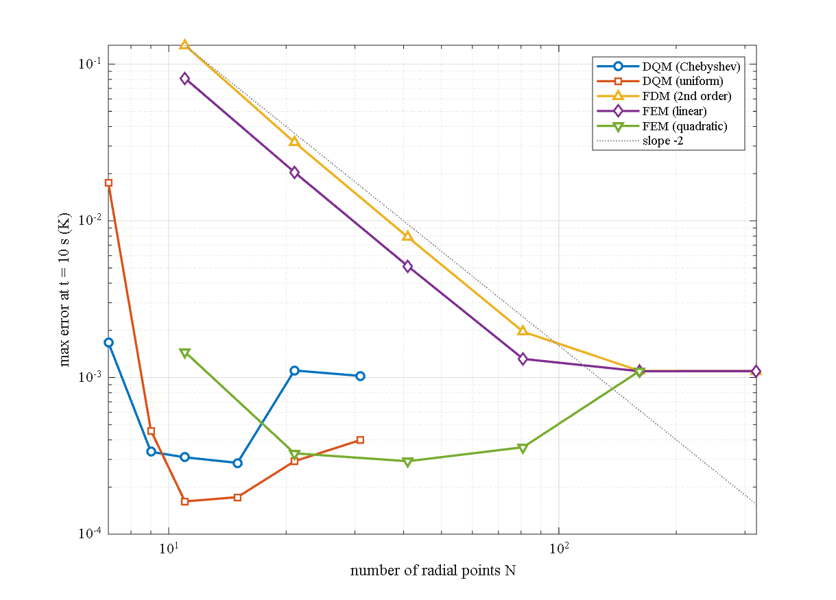

شکل ۴-۳۰: مقایسهٔ نظریه‌های ترموالاستیسیتهٔ تعمیم‌یافته — فوریه، لرد–شولمن، تأخیر دوفازی و گرین–نگدی نوع سوم ‏[R_o/R_i=1.5، L=2.1 m، N_L=7، W_GPL=0.3٪، e_m3=0.8604، τ*=0.15، P_i=50 MPa، دو سر ساده]
